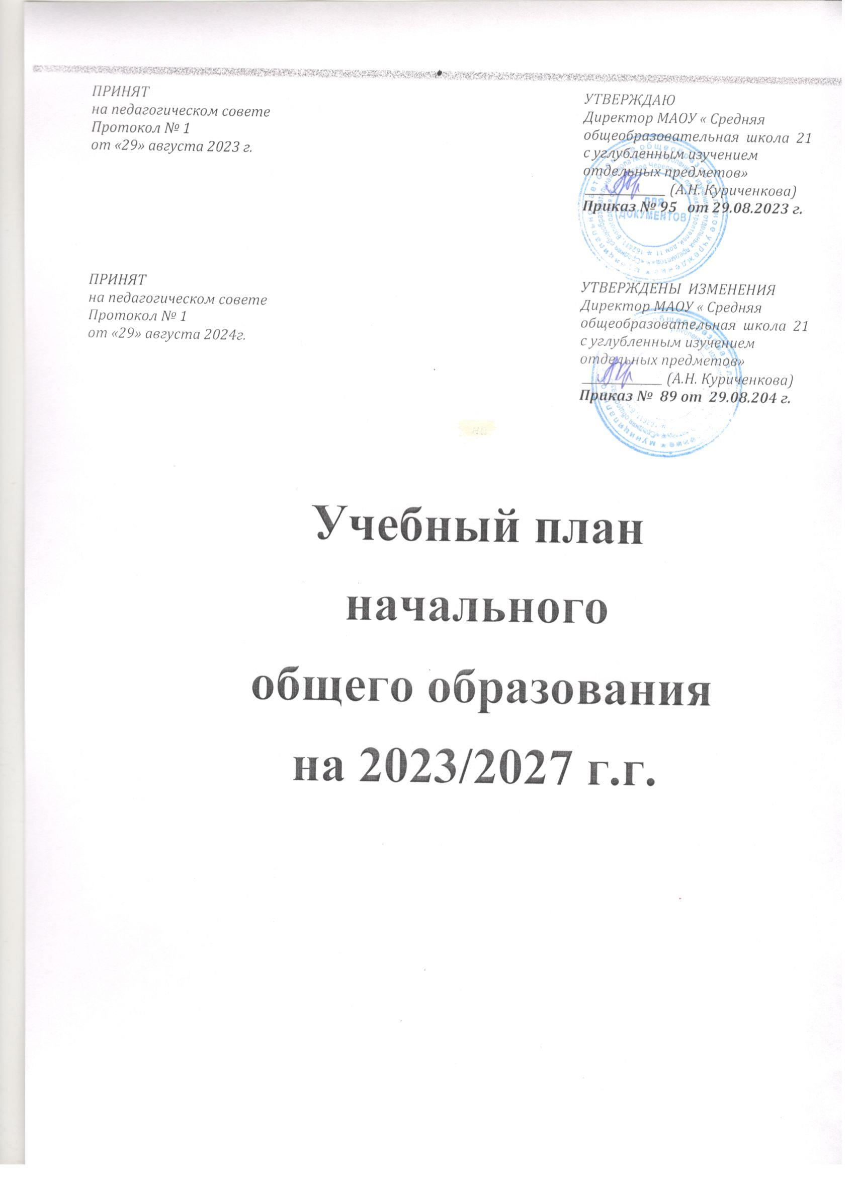

Пояснительная записка

Учебный план начального общего образования МАОУ «Средняя общеобразовательная школа № 21 с углублённым изучением отдельных предметов» (далее - учебный план) для 1-4 классов, реализующих основную образовательную программу начального общего образования, соответствующую ФГОС НОО (приказ Министерства просвещения Российской Федерации от 31.05.2021 № 286 «Об утверждении федерального государственного образовательного стандарта начального общего образования»), ( приказ Министерства просвещения Российской Федерации 22.01.2024 №31 «О внесении изменений в некоторые приказы Министерства образования и науки Российской Федерации и Министерства просвещения Российской Федерации, касающиеся федеральных государственных образовательных стандартов начального общего и основного образования»), фиксирует общий объём нагрузки, максимальный объём аудиторной нагрузки обучающихся, состав и структуру предметных областей, распределяет учебное время, отводимое на их освоение по классам и учебным предметам.

Учебный план является частью образовательной программы начального общего образования о МАОУ «Средняя общеобразовательная школа № 21 с углублённым изучением отдельных предметов», разработанной в соответствии с ФГОС начального общего образования, с учетом Федеральной образовательной программой начального общего образования, и обеспечивает выполнение санитарно-эпидемиологических требований СП 2.4.3648-20 и гигиенических нормативов и требований СанПиН 1.2.3685-21.

Учебный план начального общего образования разработан на основе следующих нормативных документов:

* Федеральный закон от 29.12.2012 № 273-ФЗ «Об образовании в Российской Федерации»;
* Федеральный закон от 04.08.2023 № 479-ФЗ «О внесении изменений в Федеральный закон "Об образовании в Российской Федерации»;
* Федеральный закон от 19.12.2023 № 618-ФЗ «О внесении изменений в Федеральный закон «Об образовании в Российской Федерации»;
* Приказ Министерства просвещения Российской Федерации от 31.05.2021 № 286 «Об утверждении федерального государственного образовательного стандарта начального общего образования» (ред. от 08.11.2022 № 955) (ФГОС НОО);
* Приказ Министерства просвещения Российской Федерации от 18.05.2023 № 372 «Об утверждении федеральной образовательной программы начального общего образования» (ФОП НОО);
* Приказ Министерства просвещения Российской Федерации от 19.03.2024 №171 «О внесении изменений в некоторые приказы Министерства просвещения Российской Федерации , касающиеся федеральных образовательных программ начального общего , основного образования и среднего общего образования»;
* Приказ Министерства просвещения Российской Федерации от 22.01.2024 №31 «О внесении изменений в некоторые приказы Министерства образования и науки Российской Федерации и Министерства просвещения Российской Федерации, касающиеся федеральных государственных образовательных стандартов начального общего и основного образования»;
* Постановление Главного государственного санитарного врача Российской Федерации от 28 января 2021 г. № 2 «Об утверждении санитарных правил и норм СанПиН 1.2.3685-21 «Гигиенические нормативы и требования к обеспечению безопасности и (или) безвредности для человека факторов среды обитания»;
* Приказ Министерства просвещения Российской Федерации от 22.03.2021 № 115 «Об утверждении Порядка организации и осуществления образовательной деятельности по основным общеобразовательным программам - образовательным программам начального общего, основного общего и среднего общего образования»;
* Приказ Министерства просвещения Российской Федерации от 21.09.2022 N 858 «Об утверждении федерального перечня учебников, допущенных к использованию при реализации имеющих государственную аккредитацию образовательных программ начального общего, основного общего, среднего общего образования организациями, осуществляющими образовательную деятельность, и установления предельного срока использования исключенных учебников»;
* Приказ Министерства просвещения Российской Федерации от 21.02.2024 №119 «О внесении изменений в приложения № 1 и № 2 к Приказу Министерства просвещения Российской Федерации от 21.092022 № 858 Об утверждении ФПУ, допущенных к использованию при реализации имеющих государственную аккредитацию образовательных программ начального общего, основного общего, среднего общего образования организациями, осуществляющими образовательную деятельность и установления предельного срока использования исключенных учебников»;
* Приказ Министерства образования и науки Российской Федерации от 9 июня 2016 г. № 699 «Об утверждении перечня организаций, осуществляющих выпуск учебных пособий, которые допускаются к использованию при реализации имеющих государственную аккредитацию образовательных программ начального общего, основного общего, среднего общего образования»;
* Приказ Министерства науки и высшего образования Российской Федерации, Министерства просвещения Российской Федерации от 30.06.2020 № 845/369 «Об утверждении Порядка зачета организацией, осуществляющей образовательную деятельность, результатов освоения обучающимися учебных предметов, курсов, дисциплин (модулей), практики, дополнительных образовательных программ в других организациях, осуществляющих образовательную деятельность»;
* Письмо Министерства просвещения Российской Федерации от 12.02.2024 №03-160 «Разъяснения по вопросам организации обучения по основным общеобразовательным и дополнительным общеразвивающим программам для детей, нуждающихся в длительном лечении в медицинских организациях»;
* Постановление Правительства РФ от 11.10.2023 №1678 «Об утверждении правил применения электронного обучения, ДОТ при реализации образовательного процесса»;
* Методические рекомендации по обеспечению оптимизации учебной нагрузки в ОО (МР 2.4.0331-23 от 10.11.2023, разработанные Федеральной службой по надзору в сфере защиты прав потребителей и благополучия человека, ФБУН «Федеральный научный центр гигиены им. Ф.Ф. Эрисмана» Роспотребнадзора и др.);
* Приказ Министерства просвещения Российской Федерации 04.10.2023 №738 «Об утверждении федерального перечня электронных образовательных ресурсов, допущенных к использованию при реализации имеющих государственную аккредитацию образовательных программ начального общего, основного общего, среднего общего образования»;
* Методические рекомендации по обеспечению санитарно-эпидемиологических требований при реализации образовательных программ с применением электронного обучения и дистанционных образовательных технологий (МР 2.4.0330-23 утв. 29.08.2023 руководителем Федеральной службы по надзору в сфере защиты прав потребителей и благополучия человека, Главным санитарным врачом РФ А.Ю. Поповой);
* Приказ Министерства просвещения Российской Федерации от 03.08.2023 № 581 «О внесении изменения в пункт 13 порядка организации и осуществления образовательной деятельности по основным общеобразовательным программам - образовательным программам начального общего, основного общего и среднего общего образования, утвержденного приказом министерства просвещения российской федерации от 22 марта 2021 г. № 115»;
* Приказ Министерства просвещения Российской Федерации от 21.06.23 №556 «О внесении изменений в приложения № 1, № 2 к приказу Минпросвещения России от 21.09.2022 N858 «Об утверждении федерального перечня учебников, допущенных к использованию при реализации имеющих государственную аккредитацию образовательных программ начального общего, основного общего, среднего общего образования организациями, осуществляющими образовательную деятельность, и установления предельного срока использования исключенных учебников»;
* Универсальные кодификаторы распределённых по классам проверяемых требований к результатам освоения основной образовательной программы по уровням общего образования и элементов содержания по учебным предметам для использования в федеральных и региональных процедурах оценки качества образования, подготовленные Федеральным государственным бюджетным научным учреждением «Федеральный институт педагогических измерений» и размещенные на сайте <https://fipi.ru/metodicheskaya-kopilka/univers-kodifikatory-oko>.;
* письмо Департамента образования Вологодской области от 26.06.2023 № их.20-5801/23 **«**О направлении методических рекомендаций по организации текущей и промежуточной аттестации».

Учебный год начинается 01.09.2024 г. и заканчивается 26.05.2025 г.

Продолжительность учебного года в 1 классе - 33 учебные недели во 2-4 классах – 34 учебных недели.

Максимальный объем аудиторной нагрузки обучающихся в неделю составляет в 1 классе - 21 час, во 2 – 4 классах – 23 часа.

Образовательная недельная нагрузка распределяется равномерно в течение учебной недели, при этом объем максимально допустимой нагрузки в течение дня составляет:

* для обучающихся 1-х. классов - не превышает 4 уроков и один раз в неделю -5 уроков.
* для обучающихся 2-4 классов - не более 5 уроков.

Распределение учебной нагрузки в течение недели строится таким образом, чтобы наибольший ее объем приходился на вторник и (или) среду. На эти дни в расписание уроков включаются предметы, соответствующие наивысшему баллу по шкале трудности либо со средним баллом и наименьшим баллом по шкале трудности, но в большем количестве, чем в остальные дни недели.

Изложение нового материала, контрольные работы проводятся на 2 - 4-х уроках в середине учебной недели. Продолжительность урока (академический час) составляет 40 минут, за исключением 1 класса.

Обучение в 1-м классе осуществляется с соблюдением следующих дополнительных требований:

* учебные занятия проводятся по 6-дневной учебной неделе и только в первую смену;
* использование «ступенчатого» режима обучения в первом полугодии (в сентябре, октябре - по 3 урока в день по 35 минут каждый, в ноябре-декабре - по 4 урока по 35 минут каждый; январь - май - по 4 урока по 40 минут каждый).
* Продолжительность выполнения домашних заданий составляет во 2-3 классах - 1,5 ч., в 4 классах - 2 ч.

С целью профилактики переутомления в календарном учебном графике предусматривается чередование периодов учебного времени, каникул. Продолжительность каникул в течение учебного года составляет не менее 30 календарных дней, летом — не менее 8 недель. Для первоклассников предусмотрены дополнительные недельные каникулы в середине третьей четверти.

Учебные занятия для учащихся 2-4 классов проводятся по 6-и дневной учебной неделе.

Учебный план состоит из двух частей — обязательной части и части, формируемой участниками образовательных отношений. Обязательная часть учебного плана определяет состав учебных предметов обязательных предметных областей.

Часть учебного плана, формируемая участниками образовательных отношений, обеспечивает реализацию индивидуальных потребностей обучающихся. Время, отводимое на данную часть учебного плана внутри максимально допустимой недельной нагрузки обучающихся, может быть использовано: на проведение учебных занятий, обеспечивающих различные интересы обучающихся.

Также на основании № 618-ФЗ с 01 сентября 2024 года на уровне начального общего образования учебный предмет «Технология» меняет название на учебный предмет «Труд (технология)» (предметная область сохраняет название «Технология») и обновляет свое содержание. Усиливается предметно-практическая направленность предмета, направленное на приобретение базовых навыков работы с различными материалами, возможность знакомства с миром профессий, самоопределения и ориентация обучающихся в сфере трудовой деятельности.

Часть учебного плана, формируемая участниками образовательных отношений, используется:

– на расширенное изучение английского языка (дополнительно 2 часа в неделю, 68 часов в год) в целях формирования коммуникативной компетенции в рамках поликультурного образования.

- на математику (дополнительно 1 час в неделю, 34 часа в год) в целях формирования математической грамотности.

Языком обучения в МАОУ «Средняя общеобразовательная школа № 21 с углублённым изучением отдельных предметов» является русский язык.

Учебный план начального общего образования

2024 /2025 учебный год

Недельный учебный план начального общего образования

|  |  |  |  |  |  |  |
| --- | --- | --- | --- | --- | --- | --- |
| Учебный план  начального общего образования | | | | | | |
| Предметные области | Учебные  предметы  Классы | Количество часов в неделю | | | | Всего |
| I | II | III | IV |
| *Обязательная часть* | |  |  |  |  |  |
| Русский язык и литературное чтение | Русский язык | 5 | 5 | 5 | 5 | 20 |
| Литературное чтение | 4 | 4 | 4 | 4 | 16 |
| Иностранный язык | Иностранный язык |  | 2 | 2 | 2 | 6 |
| Математика и информатика | Математика | 4 | 4 | 4 | 4 | 16 |
| Обществознание и естествознание («окружающий мир») | Окружающий мир | 2 | 2 | 2 | 2 | 8 |
| Основы религиозных культур и светской этики | Основы религиозных культур и светской этики | – | – | – | 1 | 1 |
| Искусство | Изобразительное искусство | 1 | 1 | 1 | 1 | 4 |
| Музыка | 1 | 1 | 1 | 1 | 4 |
| Технология | Труд (технология) | 1 | 1 | 1 | 1 | 4 |
| Физическая культура | Физическая культура | 3 | 3 | 3 | 2 | 11 |
| Итого: | | 21 | 23 | 23 | 23 | 90 |
| *Часть, формируемая участниками образовательных отношений* | | 0 | **3** | **3** | **3** | **9** |
| *Иностранный язык* | | 2 | 2 | 2 | 6 |
| *Математика* | | 1 | 1 | 1 | 3 |
| Максимально допустимая недельная нагрузка | | **21** | **26** | **26** | **26** | **99** |
| Учебная неделя | | **33** | **34** | **34** | **34** | **135** |
| Всего часов | | **693** | **884** | **884** | **884** | **3345** |

Годовой учебный план начального общего образования

|  |  |  |  |  |  |  |
| --- | --- | --- | --- | --- | --- | --- |
| Учебный план начального общего образования | | | | | | |
| Предметные области | Учебные  предметы  Классы | Количество часов в неделю | | | | Всего |
| I | II | III | IV |
| *Обязательная часть* | |  |  |  |  |  |
| Русский язык и литературное чтение | Русский язык | 165 | 170 | 170 | 170 | 675 |
| Литературное чтение | 132 | 136 | 136 | 102 | 506 |
| Иностранный язык | Иностранный язык | 0 | 68 | 68 | 68 | 204 |
| Математика и информатика | Математика | 132 | 136 | 136 | 136 | 540 |
| Обществознание и естествознание («окружающий мир») | Окружающий мир | 66 | 68 | 68 | 68 | 270 |
| Основы религиозных культур и светской этики | Основы религиозных культур и светской этики | – | – | – | 34 | 34 |
| Искусство | Изобразительное искусство | 33 | 34 | 34 | 34 | 135 |
| Музыка | 33 | 34 | 34 | 34 | 135 |
| Технология | Труд (технология) | 33 | 34 | 34 | 34 | 135 |
| Физическая культура | Физическая культура | 99 | 102 | 102 | 68 | 371 |
| Итого: | | **693** | **782** | **782** | **782** | **3005** |
| *Часть, формируемая участниками образовательных отношений* | | 0 | 102 | 102 | 102 | 306 |
| *Иностранный язык* | | 0 | 68 | 68 | 68 | 204 |
| *Математика* | | 0 | 34 | 34 | 34 | 102 |
| Максимально допустимая недельная нагрузка | | **693** | **884** | **884** | **884** | **3311** |

**Формы промежуточной аттестации**

Промежуточная аттестация – процедура, проводимая с целью оценки качества освоения обучающимися части содержания (четвертное оценивание) или всего объема учебной дисциплины за учебный год (годовое оценивание).

Промежуточная/годовая аттестация обучающихся за четверть осуществляется в соответствии с календарным учебным графиком, графиком оценочных процедур.

Все предметы обязательной части учебного плана оцениваются по четвертям. Промежуточная аттестация проходит на последней учебной неделе четверти. Формы и порядок проведения промежуточной аттестации определяются «Положением о формах, периодичности и порядке  
текущего контроля успеваемости и промежуточной аттестации обучающихся. Освоение основной образовательной программ основного общего образования завершается итоговой аттестацией. Нормативный срок освоения основной образовательной программы начального общего образования составляет 2 года.

Освоение основных образовательных программ начального общего

образования завершается итоговой аттестацией.

| **Учебный предмет** | **Классы** | **Формы промежуточной аттестации** |
| --- | --- | --- |
| Русский язык | 1 | Лист образовательных достижений |
| 2 | Диктант с грамматическим заданием |
| 3 | Диктант с грамматическим заданием |
| 4 | Диктант с грамматическим заданием |
| Литературное чтение | 1 | Техника чтения, тематический тест |
| 2 | Техника чтения, тематический тест |
| 3 | Техника чтения, тематический тест |
| 4 | Техника чтения, тематический тест |
| Окружающий мир | 1 | Лист образовательных достижений |
| 2 | Контрольная работа |
| 3 | Контрольная работа |
| 4 | Контрольная работа |
| Изобразительное искусство | | 1 | Лист образовательных достижений |
| 2 | Тестовая работа |
| 3 | Тестовая работа |
| 4 | Тестовая работа |
| Труд (технология) | | 1 | Лист образовательных достижений |
| 2 | Тестовая работа |
| 3 | Тестовая работа |
| 4 | Тестовая работа |
| Физическая культура | | 1 | Лист образовательных достижений |
| 2 | Тестовая работа |
| 3 | Тестовая работа |
| 4 | Тестовая работа |
| Музыка | | 1 | Лист образовательных достижений |
| 2 | Тестовая работа |
| 3 | Тестовая работа |
| 4 | Тестовая работа |
| Английский язык | | 2 - 4 | Комплексная работа по основным видам речевой деятельности,  устный творческий зачет |
|  |

ПЛАН ВНЕУРОЧНОЙ ДЕЯТЕЛЬНОСТИ

|  |  |  |  |  |  |  |  |  |  |  |  |  |  |
| --- | --- | --- | --- | --- | --- | --- | --- | --- | --- | --- | --- | --- | --- |
| Курс ВД |  | Количество часов в неделю | | | | | | | | | | | |
| I | | | II | | | III | | | IV | | | |
| 1 А | | 1Б | 2А | 2Б | 2 В | 3А | 3Б | 3 В | 4А | | 4Б | 4В |
| **Инвариативная часть** | | | | | | | | | | | | | |
| «Разговоры о важном» | 1 | | 1 | 1 | 1 | 1 | 1 | 1 | 1 | 1 | | 1 | 1 |
| «Развитие функциональной грамотности» | 1 | | 1 | 1 | 1 | 1 | 1 | 1 | 1 | 1 | | 1 | 1 |
| «Герои Вологодчины» / Истоки | 1 | | 1 | 1 | 1 | 1 | 1 | 1 | 1 | 1 | | 1 | 1 |
| **Вариативная часть** | | | | | | | | | | | | | |
| «Будем дружить!» | 2 | | 2 | 2 | 2 | 2 | 2 | 2 | 2 | 2 | | 2 | 2 |
| «Хор» | 1 | | | 1 | | | 1 | | | | 1 | | |
| Школьный театр |  | | |  | | | 2 | | | |  | | |
| Всего по классам: | 5 | | 5 | 5 | 5 | 5 | 5 | 5 | 5 | 5 | | 5 | |
| Итого: | 56 | | | | | | | | | | | | |

1-4 классы